实验动物基地监控改造项目用户需求

一、项目名称：实验动物基地监控改造项目。

二、项目地址：国药动保实验动物基地，武汉市新洲区凤凰镇。

三、项目目的：将实验动物基地旧摄像头更换成带有夜视功能的摄像头，合理规划分类监控区域，监控指挥中心可实时掌控重点区域现场状况，本地NVR存储录像可全天24小时实时录制回放，杜绝安全隐患，确保实验动物基地各项安全工作措施得到有效落实。

四、项目需求：

|  |  |
| --- | --- |
| **序号** | **用户需求** |
| 一 | **施工内容** |
| 1.1 | 实验基地需要拆除10台摄像头 |
| 1.2 | 实验基地需要清洗35台摄像头 |
| 1.3 | 动物实验基地监控室内增加1台4口KVM切换器 |
| 1.4 | 动物实验房102攻毒区洁净走道更换1台400万像素带防护罩半球摄像头 |
| 1.5 | 动物实验房104二层免疫区豚鼠舍更换1台400万像素带防护罩半球摄像头 |
| 1.6 | 动物实验房105配电房一层更换1台400万像素带防护罩半球摄像头 |
| 1.7 | 动物实验房104更换2台24口千兆交换机，完成设备安装、调试 |
| 1.8 | 动物实验房106一层更换7台400万像素带防护罩半球摄像头 |
| 1.9 | 动物实验房106更换2台24口千兆交换机，完成设备安装、调试 |
| 1.10 | 动物实验基地监控室内更换4台NVR（含12块硬盘），满足100个摄像头的视频数据按照4M码流规格，视频数据存储时间达到15天 |
| 1.11 | 实验基地监控系统整体升级、优化，监控画面的重新编排 |
| 二 | **硬件要求** |
| 2.1 | 摄像头： |
| 1、规格：400万像素带防护罩半球摄像头，400万 1/3" CMOS 变焦半球型星光网络摄像机，最高分辨率可达2688 × 1520 @25 fps |
| 2.2 | 交换机： |
| 1、规格：24口千兆电口网络交换机 |
| 2.3 | KVM： |
| 1、规格：4口KVM切换器 |
| 三 | **施工要求** |
| 3.1 | 施工单位需要与我方签订安全施工协议，对施工安全负全面安全责任。 |
| 四 | **验收标准** |
| 4.1 | 通过监控平台查看更换的摄像头画面，画面画质清晰，画面预览正常无问题，运行保障部方可组织验收 |
| 4.2 | 动物实验基地内的100个摄像头视频数据按照4M码流规格，视频数据存储时间达到15天，运行保障部方可组织验收 |
| 4.3 | 完成35台摄像头的清洗工作，查看摄像头画面正常、清晰，运行保障部方可组织验收 |
| 五 | **质保服务与维护要求** |
| 5.1 | 自验收日起2年内，因设备材质不良或其他任何缺陷所引起之故障，施工方应负责免费修复，造成误工损失应照价赔偿。 |

1. 附现场照片：

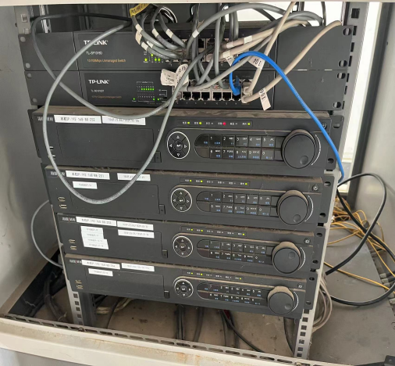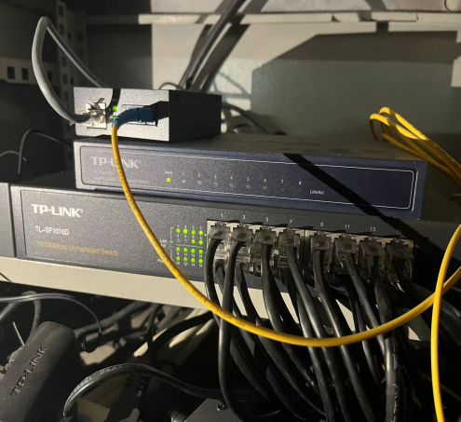

生产部运行保障部